

ΨΗΦΙΑΚΗ ΕΠΕΞΕΡΓΑΣΙΑ ΣΗΜΑΤΟΣ
ΕΡΓΑΣΤΗΡΙΟ
ΕΑΡΙΝΟ ΕΞΑΜΗΝΟ 2019-20

ΜΕΛΑΚΗΣ ΝΙΚΟΛΑΟΣ ΤΠ4726
ΑΣΚΗΣΗ 1.

Για το παρακάτω σύστημα με εξίσωση διαφορών: y(n)=0.9y(n-1)-0.6y(n-3)-0.4y(n-5)+0.8x(n)-0.3x(n-1), n=0:10.

α) Υπολογίστε την κρουστική απόκριση του συστήματος υπολογίζοντας τις αρχικές συνθήκες

ΛΥΣΗ

y(n)=0.9*y(n-1)-0.6*y(n-3)-0.4*y(n-5)+0.8*x(n)-0.3*x(n-1) , n[0:10]
Λύνουμε την εξίσωση διαφορών για y(n)=h(n) και x(n)=δ(n)
Άρα, h(n)=0.9*h(n-1)-0.6*h(n-3)-0.4*h(n-5)+0.8*δ(n)-0.3*δ(n-1).
Από την εξίσωση διαφορών παρατηρούμε ότι για να υπολογίσουμε την κρουστική απόκριση με δικό μας κώδικα θα πρέπει να υπολογίσουμε τις αρχικές συνθήκες για n=[0,5]

- h(0)=0.9h*(-1)-0.6*h*(-3)-0.4*h(-5)+0.8*δ(0)-0.3*δ(-1)=0-0-0+0.8-0= 0.8

- h(1)=09h*(0)-0.6h*(-2)-0.4h*(-4)+0.8*δ(1)-0.3*δ(0)=0.9*0.8-0-0+0-0.3=0.42

- h(2)=0.9*h(1)-0,6*h(-1)-0.4*h(-3)+0.8*δ(2)-0.3*δ(1)=(0.9)*(0.42)-0-0+0-0=0.378

- h(3)=0.9*h(2)-0.6*h(0)-0.4*h(-2)+0.8*δ(3)-0.3*δ(2)=(0.9)*(0.378)-(0.6)*(0.8)-0+0-0=-0.1398

- h(4)=0.9*h(3)-0.6*h(1)-0.4*h(-1)+0.8*δ(4)-0.3*δ(3)=0.9*(-0.1398)-(0.6)*(0.42)-0+0-0=-0.37782

- h(5)=0.9*h(4)-0.6*h(2)-0.4*h(0)+0.8*δ(5)-0.3*δ(4)=0.9*(-0.37782)-(0.6)*(0.378)-(0.4)*(0.8)-0+0=-0.886838

y(n)=0.9*y(n-1)-0.6*y(n-3)-0.4*y(n-5)+0.8*x(n)-0.3*x(n-1)
Χωρίζουμε την είσοδο από την έξοδο
y(n)-0.9*y(n-1)+0.6*y(n-3)+0.4*y(n-5)=0.8*x(n)-0.3*x(n-1)
Χρησιμοποιώντας την συνάρτηση filter του Octave
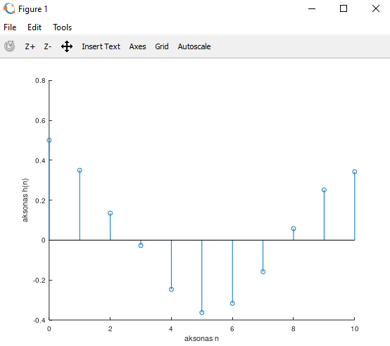

n=0:10;
d=inline('n==0');
a=[1 -1.1 0.5 0 0.3];
b=[0.5 -0.2 0 0 0];
h=filter(b, a, d(n));
stem(n, h);
xlabel('aksonas n');
ylabel('aksonas h(n)');

β)
i) Βρείτε την έξοδο του παραπάνω συστήματος χρησιμοποιώντας συνέλιξη όταν η είσοδος είναι
x = [4 -1 1 0 1 0 0 1 -1 0 2]
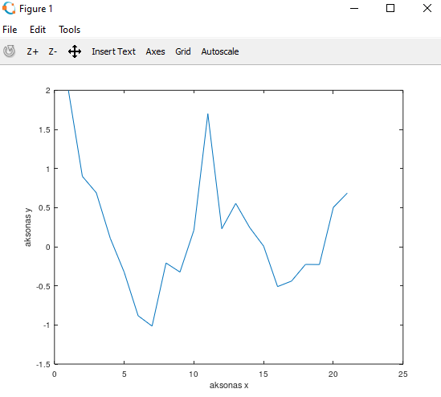

ΛΥΣΗ

x=[4 -1 1 0 1 0 0 1 -1 0 2];
y=conv(x, h);
figure;
plot(y);
xlabel('aksonas x');
ylabel('aksonas y');

ii) Βρείτε την απόκριση για την ίδια είσοδο χρησιμοποιώντας filter

ΛΥΣΗ
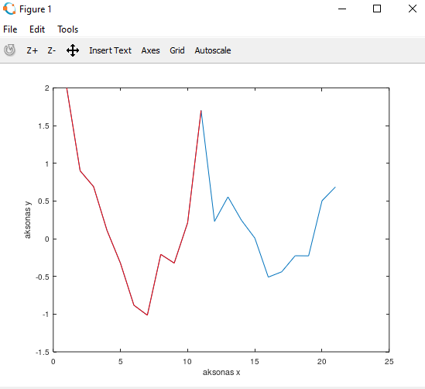
x=[4 -1 1 0 1 0 0 1 -1 0 2];
y=conv(x, h);
figure;
plot(y);
y2=filter(b, a, x);
hold on;
plot(y2,'r');
xlabel('aksonas x');
ylabel('aksonas y');

iii) Σχεδιάστε στο ίδιο plot τα δύο προηγούμενα αποτελέσματα και δείτε τις διαφορές.

ΛΥΣΗ

x=[4 -1 1 0 1 0 0 1 -1 0 2];
y=conv(x, h);
y2=filter(b, a, x);
plot(x,y,'g',x,y2,'r');
xlabel('aksonas x');
ylabel('aksonas y');

ΑΣΚΗΣΗ 2.

Να υπολογιστεί και να παρασταθεί γραφικά η απόκριση συχνότητας (μέτρο και φάση) του παρακάτω φίλτρου: y(n)=0.5y(n-1)-0.2y(n-2)+0.6x(n) n>=0

ΛΥΣΗ
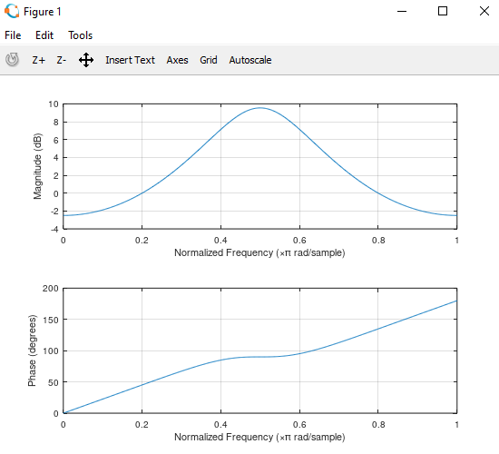
y(n)=0.5*y(n-1)-0.2*y(n-2)+0.6*x(n)
Χωρίζουμε την είσοδο απο την έξοδο
y(n)-0.5y(n-1)+0.2y(n-2)=0.6x(n)

a=[1 -0.5 0.2 ];
b=[0.6 0 0];

freqz(b, a);

